UNIVERSIDAD NACIONAL MAYOR DE SAN MARCOS
(Universidad del Perú Decana de América)
FACULTAD DE INGENIERÍA DE SISTEMAS E INFORMÁTICA

Escuela Académico Profesional de Ingeniería de Sistemas

Tema:
Resumen de la Clase 7 Laboratorio
Curso:
Inteligencia Artificial
Docente:
Dr. Hugo Vega Huerta
Integrantes:

- Collao Aldave, Max Jairo
- Cuestas Gomez, Julyño Andres
- Rojas Orihuela, Kevin Gustavo
- Tapia Huaroto, John Eduardo
- Yupanqui Garcia, Andy Ander

LIMA – PERÚ
2018
Problema 1: Determinar el número mayor de una lista.
Solución:
setq l '(5 8 32 16 85 27)
(defun mayor(l) (if (equal l nil) 0 (if (> (car l) (mayor(cdr l))) (car l) (mayor(cdr l)))))
mayor l

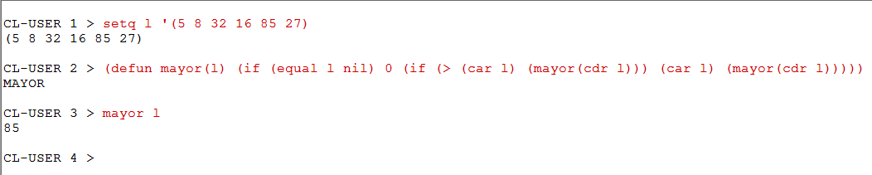

Problema 2: Determinar los números impares de una lista.
Solución:
setq l '(5 8 32 16 85 27)
(defun impares(l) (if (equal l nil) nil (if (equal (mod (car l) 2) 1) (cons (car l) (impares(cdr l))) (impares(cdr l)))))
impares l

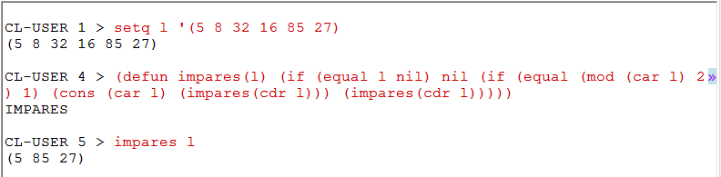
Problema 3: Determinar la suma de los números pares de una lista:
(3 2 5 ( 1 6 ) 8 )
Solución:

(defun sumapares(l) (if (equal l nil) 0 (if (and (equal (atom (car l)) T) (equal (mod (car l) 2) 0)) (+ (car l) (sumapares(cdr l))) (sumapares(cdr l)))))
setq a '(3 2 5 (1 6) 8)
sumapares a

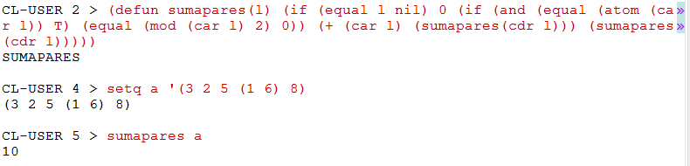
Problema 4: Determinar la suma de los quebrados:
$$\frac{1}{2}+\frac{1}{4}+\frac{1}{8}+\frac{1}{16}+…$$

Solución:
$$Formulación SQ\left(n\right)= \left\{\begin{aligned}n=0; 0 \\ \\ n≥1; \frac{1}{2^{n}}+SQ(n-1)\end{aligned}\right.$$

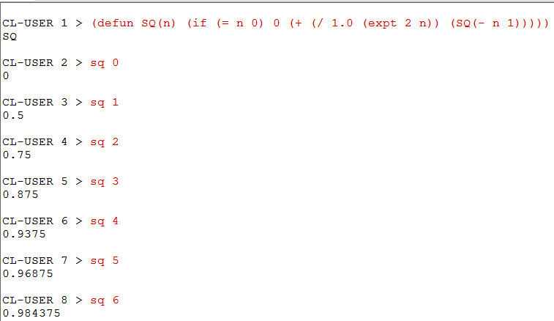
(defun SQ(n) (if (= n 0) 0 (+ (/ 1.0 (expt 2 n)) (SQ(- n 1)))))

